 | A.I.E.A.  Associazione Italiana Esposti Amianto  &  Ban Asbestos Network  - Via dei Carracci, 2 – 20149 MILANO  Tel. e fax 02 4984678 – aiea.mi@tiscali.it  www.associazioneitalianaespostiamianto.org  e-mail: aiea.mi@libero.it | 

AL SINDACO DEL COMUNE DI CASALE MONFERRATO

CI SENTIAMO PIU’ CHE COINVOLTI – E SIAMO STRAVOLTI DALLA NOTIZIA CHE IL COMUNE DI CASALE SIA INTENZIONATO AD ACCETTARE L’OFFERTA DI STEPHAN SCHMIDHEINY DI 18 MILIONI DI EURO PERCHE’ ESCA DAL PROCESSO IN CORSO, CUI ANCORA NON è STATA PRONUNCIATA LA SENTENZA –

PERCHE’ LA NOSTRA ASSOCIAZIONE (AEA DIVENUTA AIEA) E’ NATA A CASALE MONFERRATO IL 18 MARZO 1989, ALLO SCOPO ASSOLUTO DI ELIMINARE L’AMIANTO E DI SOCCORRERE LE VITTIME,

PERCHE’ CASALE MONFERRATO E’ LA CITTA’ SIMBOLO DELLE VITTIME DELL’AMIANTO RICONOSCIUTA A LIVELLO NAZIONALE ED INTERNAZIONALE, AL CENTRO DELLE LOTTE CONTRO L’AMIANTO, DA CUI E’ VENUTO L’IMPUT PER LA CREAZIONE DELLA RETE MONDIALE BAN ASBESTOS (SAN PAOLO DEL BRASILE - 1992),

PERCHE’ PER PRIMO DEVE ESSERE FATTA GIUSTIAZIA: LE VITTIME, I LORO FAMIGLIARI, LA CITTA’ INTERA, DEVONO ESSERE RISARCITI DAI GIUDICI:
I TRENTA DENARI, FOSSERO ANCHE 30 MILIONI, OFFERTI, DA CHI HA ACCUMULATO ENORMI PROFITTI NON RIPAGHERANNO MAI LA VITA DELLE PERSONE UCCISE DALL’AMIANTO.

SIGNOR SINDACO DI CASALE
ASCOLTI LA VOCE DEI SUOI CITTADINI, DELLE VITTIME E DEI LORO FAMIGLIARI E AMICI, DELLE ASSOCIAZIONI DELLE VITTIME NAZIONALI E INTERNAZIONALI E DICA DI NO, RIFIUTI OGNI COMPROMESSO CON CHI HA PROVOCATO E CONTINUA A PROVOCARE MORTE E DOLORE,

NON TOLGA DIGNITA’ ALLA CITTA’ DI CASALE MONTERRATO.

Milano, 15 dicembre 2011

Per l’AIEA (parte civile nel processo contro Eternit)
Il Presidente Il segretario
Armando Vanotto Fulvio Aurora
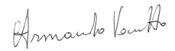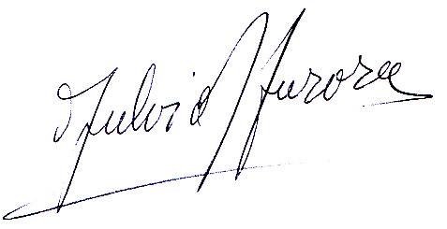
In allegato: prima pagina dell’atto costitutivo dell’AEA

